Пульт управления заслонкой
ICE-LC
Руководство по эксплуатации
Паспорт

Содержание
Технические характеристики 3
Информация по безопасности 3
Назначение (функции) 3
Установка и монтаж контроллера 4
Электрическое подключение 4
Регулировка времени 7
Гарантии изготовителя 7
Свидетельство о приемке 8

Технические характеристики
Характеристика | Значение
Модель  Класс защиты  Температура окружающей среды при эксплуатации  Температура хранения  Напряжение сети  Первичный предохранитель  Соединения кабеля  Напряжение управления заслонкой (количество жил кабеля)  Регулирование времени задержки отключения вентилятора  Вес | ICE-LC  IP66 (EN 60529) / UL94-V2  от 0°C до 40 °C  от -10°C до 65 °C  200-240 В  0.5 A  Под винтовую клемму  24В (2/3)  7 с – 6 мин  1,8 кг

Информация по безопасности
Будьте осторожны при подключении контроллера, напряжение сети опасно для жизни.
Неправильное подключение устройства может привести к его повреждению, к травмам персонала или смерти.
При подключении и эксплуатации устройства должны соблюдаться как настоящие инструкции по безопасности, так и требования по технике безопасности страны потребителя. При выполнении ремонтных работ напряжение сети должно быть отключено обязательно.
Убедитесь в отключении напряжение сети.

Назначение (функции)
LC – контроллер, позволяет осуществлять полностью автоматическое управление заслонкой, тем самым изменять производительность вентиляционной системы согласно выбранным требованиям. При использовании в составе систем для удаления выхлопных газов (SBT, STP, STR) выбраны два положения заслонки «ОТКРЫТО – ЗАКРЫТО».
Для управления контроллером могут быть подключены различные выключатели и датчики:
1. С выходом «сухой контакт» нормально открытый (выключатель S-100, датчики PC-500, PC-1000, PS-500, PS-1500).
2. С выходом «потенциал 24 VDC» индукционный датчик MCC-05 и световой датчик LS-12.
При использовании LC – контроллера в применениях с газовой сваркой (резкой) или TIG сваркой (сварочный ток ниже 30 А) мы рекомендуем использовать световой датчик (LS-12) вместо индукционного датчика MCC-05 используемого при сварочных токах более 30 А.
При работе в составе систем SBT, STR, STP – используются датчики дифференциального давления PC-500, PC-1000, PS-500, PS-1500 с выходом «сухой контакт» нормально открытый.

Установка и монтаж контроллера
LC – контроллер должен быть смонтирован на стене или поверхности не подвергающейся вибрации.

Электрическое подключение
Важная информация
- устройство не должно устанавливаться во взрывоопасных помещениях.
- при монтаже устройства необходимо всегда убедиться в том, что напряжение сети отключено.
- подключение устройства должно производиться квалифицированным электриком.
- Примечание! При подключении устройства следует убедиться в соответствии номинала напряжения сети 230В
Возможно подключение сети:
Нейтраль – контакт N
Фаза – контакт L1 230В
В первичную обмотку трансформатора включен предохранитель 0,5 АТ, 5×20 мм.

Схема электрическая
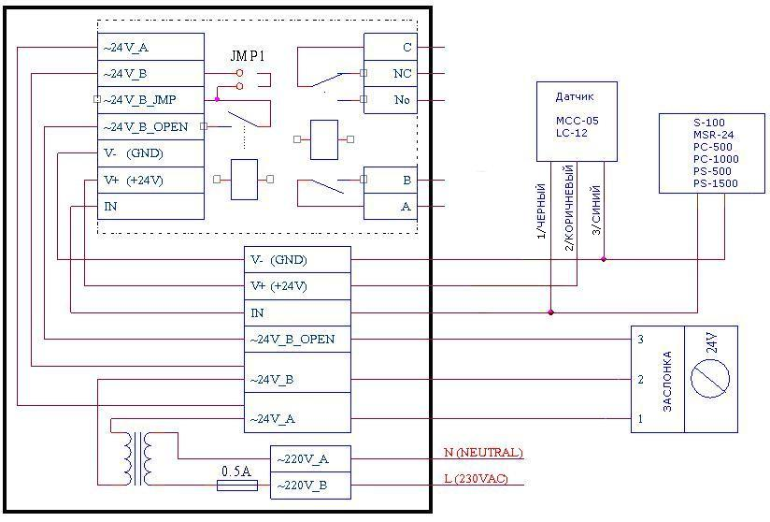
Подключение заслонки (AD)
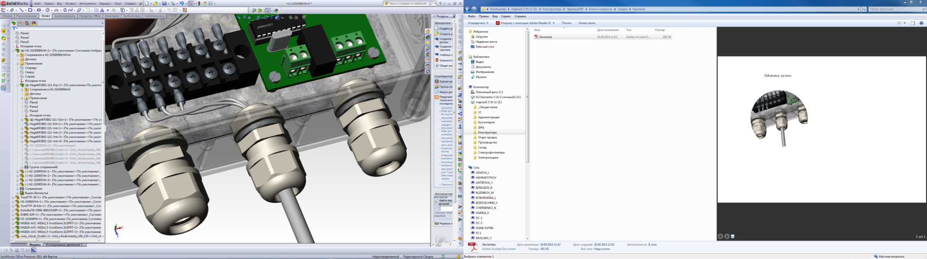
Подключение индукционного датчика MCC-05
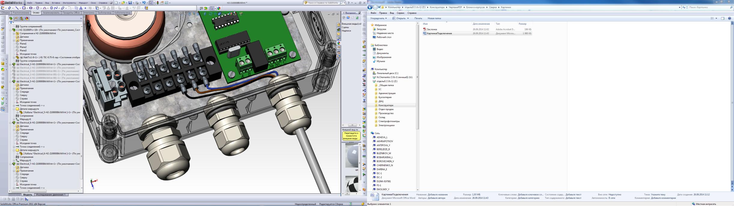
Подключение выключателя S-100, микровыключателя MSR-24 и датчиков PC-500, PC-1000, PS-500, PS-1500
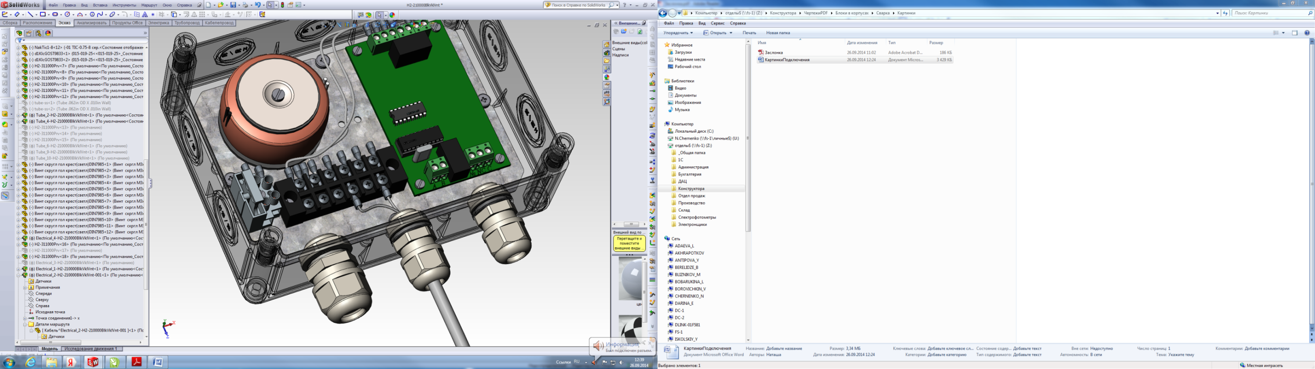

Внешнее соединение
Контакты А, В используются для параллельного соединения нескольких контроллеров в одну систему и дистанционного запуска пульта включения/отключения (PCU-1000) вытяжного вентилятора.
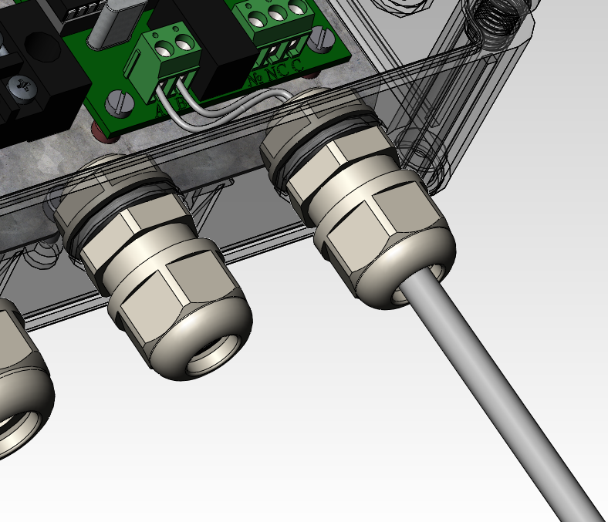

Регулировка времени
Регулировка времени задержки отключения заслонки, управляемой контроллером. Время регулировки составляет от 7 секунд до 6 минут.
Для регулировки используется потенциометр (синий) расположенный на электронной плате контроллера. Для увеличения времени задержки необходимо повернуть колёсико потенциометра по часовой стрелке, для уменьшения – против часовой стрелки.

Гарантии изготовителя
Гарантийный срок эксплуатации изделия ICE-LC 12 месяцев с момента ввода в эксплуатацию, но не более 18 месяцев со дня производства указанного на этикетке. В течение гарантийного срока предприятие - изготовитель бесплатно ремонтирует ICE-LC и устраняет выявленные недостатки на территории предприятия - изготовителя.

Свидетельство о приемке
Изделие ICE-LC заводской номер ________________
соответствует техническим условиям СБПЕ Ш2-2100.00ТУ и признан годным к эксплуатации.

Начальник ОТК__________ ____________
(личная подпись) (расшифровка подписи)
МП

Дата выпуска________________
(год, месяц, число)

